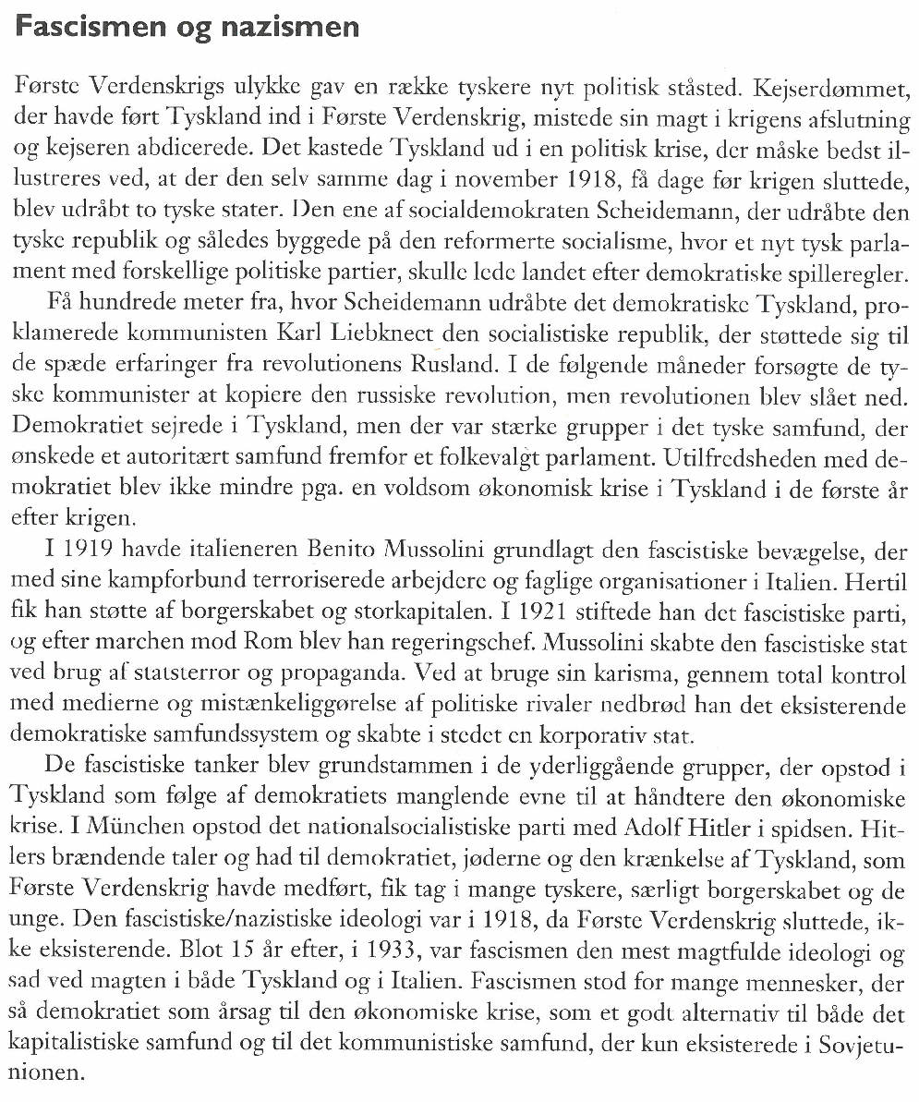Fra Frederiksen – Ideologiernes Kamp, s. 35

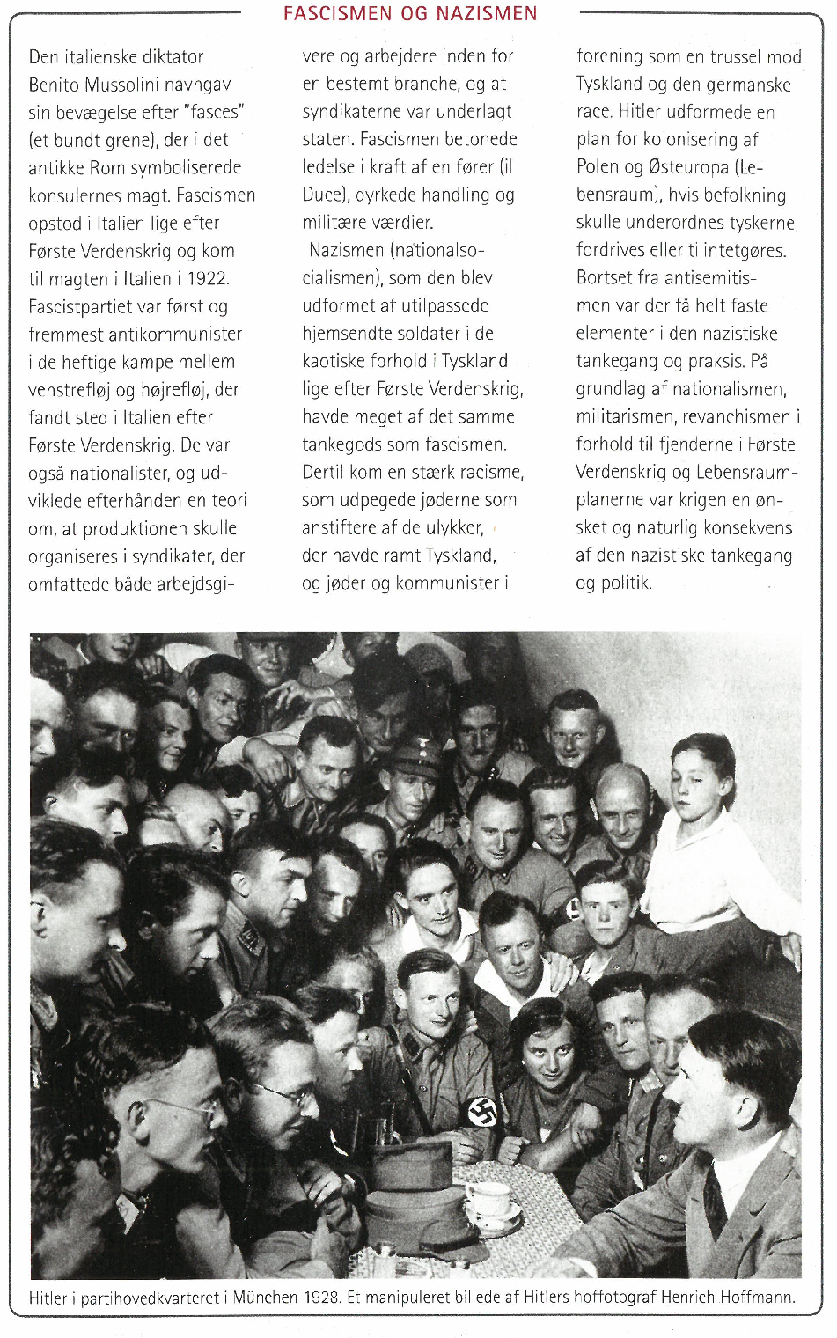
Fra Focus 3, s.17
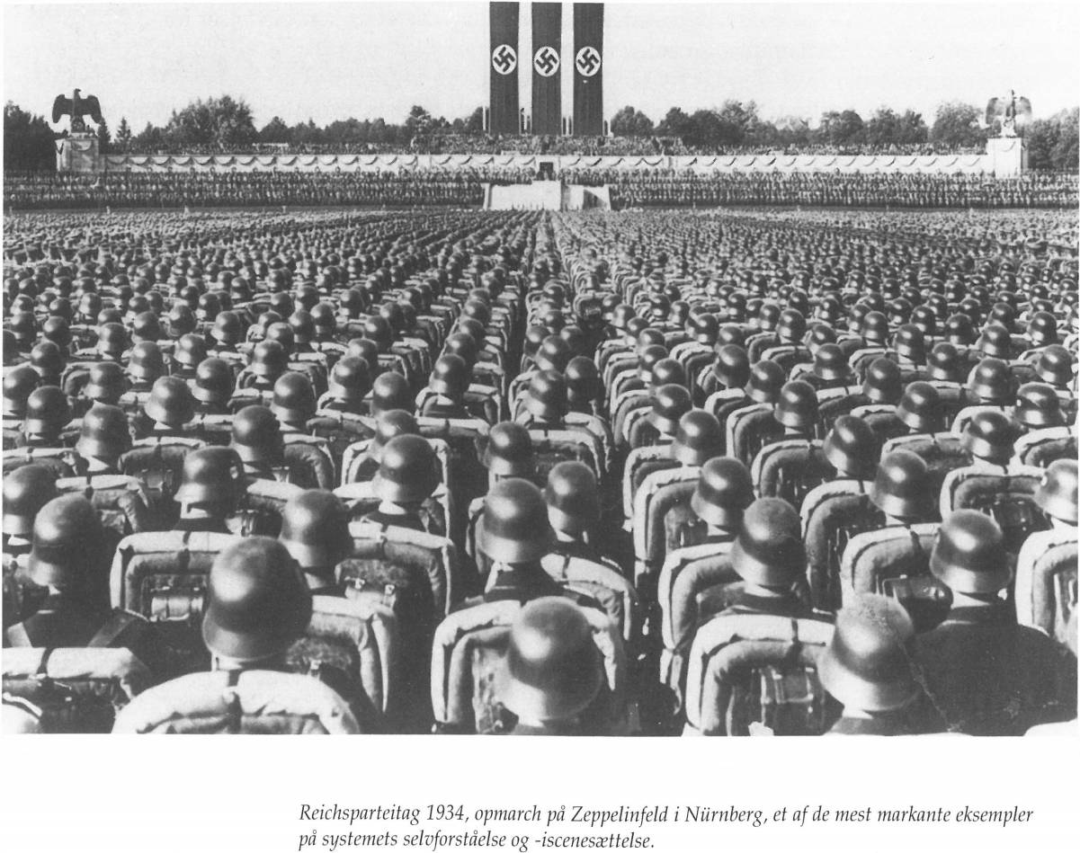

Arbejdsspørgsmål til teksterne og billedet

- Ud fra beskrivelsen i de to tekster, hvilke midler og årsager bragte henholdsvis Mussolini og Hitler til magten, hvad havde til fælles?
- Beskriv ud fra teksterne fascismens og nazismen kendetegn og ideologi
- Se på fotografiet, hvilke kendetegn i fascistiske og nazistiske ideologi går igen her?

